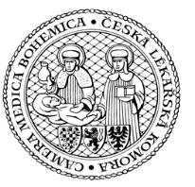
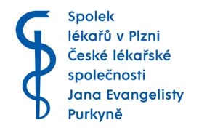
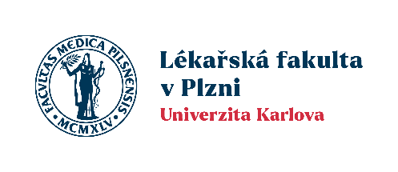

Vážená paní doktorko, vážený pane doktore,
srdečně Vás zveme na 19. Postgraduální lékařské dny, které se uskuteční dne 11.2.2026 v posluchárnách Lékařské fakulty UK v Plzni v odpoledních hodinách.
Tématem budou moderní technologie v lékařství, využití umělé inteligence, 3D technologií s možnostmi telemedicíny.
Těšíme se na Vaši účast a věříme, že prezentovaná sdělení budou pro Vás i Vaši praxi přínosem.
S úctou a s pozdravem
prof. MUDr. M. Pešek, CSc.
předseda SL v Plzni

